Montáž konektoru VF- 45 VolitionTM

Tento návod podává informace o tom, jak zakončit zásuvku VF-45 optického systému VolitionTM firmy 3M.
Plastová konstrukce zásuvky je navržena tak, aby zabraňovala vniknutí prachových částic stejně, jako je tomu u zásuvek RJ-45.
Zásuvka VF-45 VolitionTM se skládá z několika částí:
- držák vlákna, který drží 2 vlákna v jednom místě.
- pryžová ochrana, které chrání vlákna a zabezpečuje kabely a konektory proti vysunutí
- dvířka, která vytvářejí ochranu proti prachu
- vrchní díl zásuvky

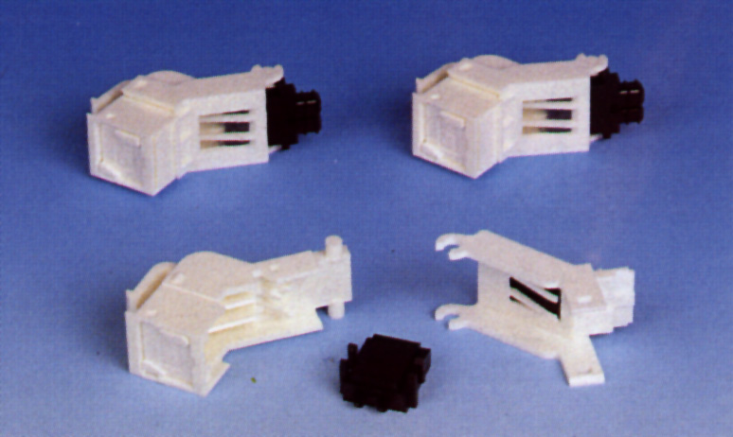

Zásuvka obsahuje držák vláken, který zajišťuje jednoduché a spolehlivé umístění vláken. Pryžovou ochranu, dvířka zásuvky vytvářejí plášť, který poskytuje ochranu proti prachu a vrchní díl zásuvky, který zajišťuje vlákna proti vysunutí z V-drážky.
Následující propojení mezi zásuvkou a zástrčkou je snadné. Zástrčka se vsune do zásuvky, dvířka zabezpečující ochranu proti prachu se zvednou, kryt zástrčky se odsune do strany a zástrčka vnikne do zásuvky, přičemž vlákna v zástrčce se zasunou do V-drážky. Vlákna v čele zástrčky se odhalí a tím způsobí své pevné zasazení v zásuvce.
Zástrčka při zasunutí do zásuvky zřetelně zaklapne a toto je pro Vás signál, že vše proběhlo v pořádku. Jakmile zástrčka vnikne na místo, způsobeným předpětím vlákna dochází ke se spojení s vlákny v zásuvce.
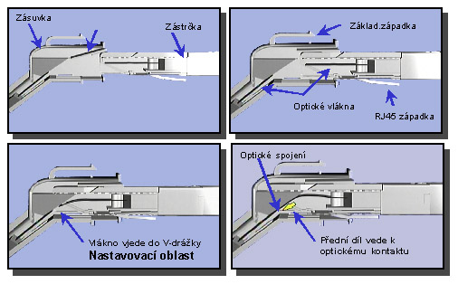

Instalační souprava

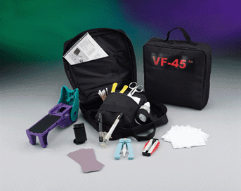

Instalační souprava obsahuje leštící plochu, kleště na kabely, nůžky, stripovací kleště na kabely, stripovací kleště na vlákno, montážní hlavici, brusný film, lahvičku izopropyl-alkoholu, čistící ubrousky, čistící tyčinky a mikroskop.

Postup montáže zásuvky VF-45 VolitionTM

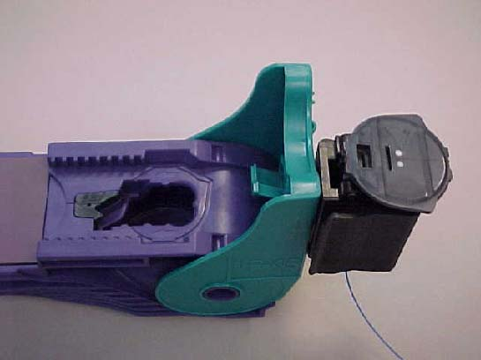
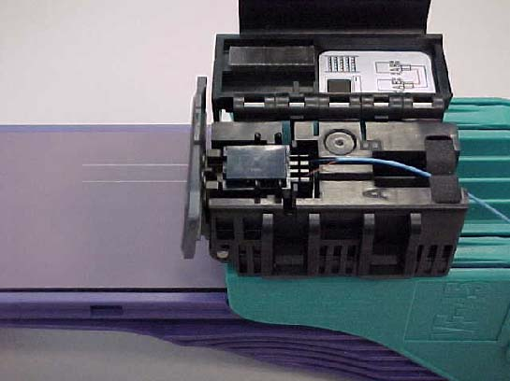

Odejměte montážní hlavici ze spodní části leštící podložky a zasuňte ji do drážky na boční části této podložky. Upevněte na ni držák vláken, přičemž zkontrolujte jeho správnou orientaci zda provádíte montáž v rozvaděči nebo u PC. Potom odstraňte kleštěmi na kabel primární izolaci a nůžkami odstřihněte tahový kevlarový prvek kolem kabelu. Pokud jsou vlákna delší než kabel, ustřihněte je tak, aby měla stejnou délku. Navlékněte na vlákna pryžovou ochranu vláken a zasuňte vlákna do stripovacích kleští až po zarážku. Stiskněte rukojeť stripovacích kleští a vlákna vytáhněte. Poté zasuňte vlákna do druhých stripovacích kleští, opět stiskněte rukojeť, vlákna vytáhněte a otřete čistícím ubrouskem namočeným do izopropyl alkoholu, abychom odstranili zbytky nečistot na skleněném vlákně.
Uchopte lehce vlákna mezi své prsty a zasuňte je do držáku vláken. Přitom se řiďte nákresem na montážní hlavici, který popisuje duplexní A-B překříženou orientaci. Zasuňte vlákna do držáku vláken uložený v montážní hlavici. Položte prst na kabel a prsty druhé ruky zasuňte jeho druhý konec do drážky na pěnové podložce. Zavřete kryt montážní hlavice. Pokud uslyšíte klapnutí, je hlavice zcela uzavřena a vlákna jsou upevněna v držáku vláken. Otočte pohyblivou montážní hlavici kolem své osy tak, aby se objevila popsaná část. Vytáhněte montážní hlavici z drážky a přitom vložte vlákna do zářezového úchytu.

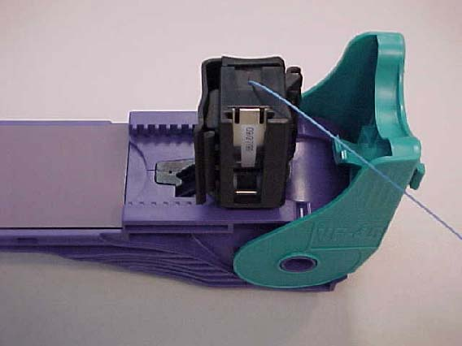
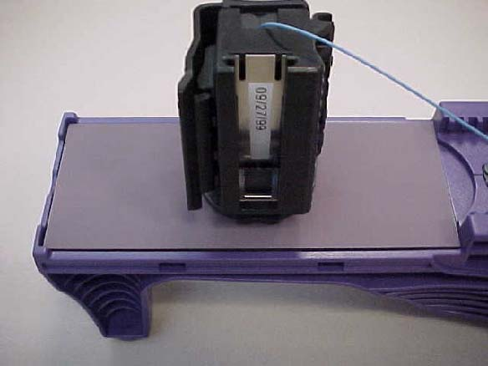

Nyní přejeďte hladce montážní hlavicí přes označenou dráhu, „tím dojde k zalomení vláken“ a pohybujte hlavicí 5ti vodorovnými tahy po brousícím filmu.

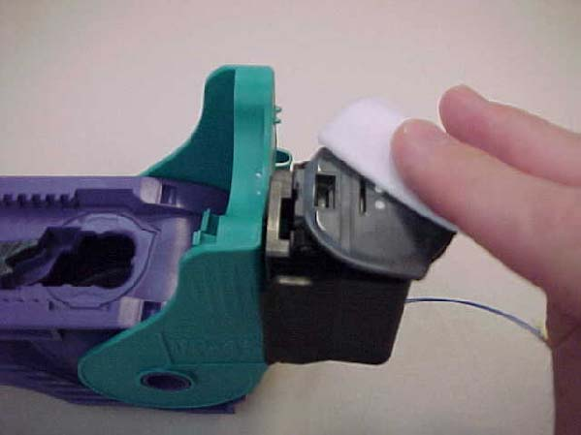
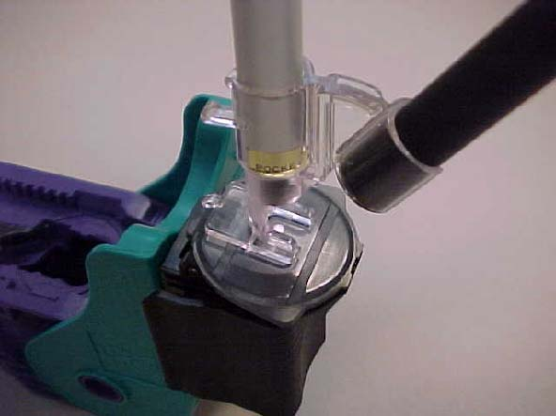

Znovu umístěte montážní hlavici na boční stranu leštící podložky a navlhčete čistící ubrousek izopropyl - alkoholem a otřete vlákna ubrouskem. Zkontrolujte vlákna pomocí mikroskopu. Zde vidíte přijatelný a nepřijatelný výsledek leštění. Otočením otevřete vrchní část lešticí plochy tak, aby se objevily konce vláken. Použijte čistící tyčinky, abyste mohli vyčistit konce vláken. Přejeďte čistící tyčinkou vlákna 3x každým směrem. Zavřete popsaný kryt lešticí plochy a otevřete kryt u montážní hlavice.

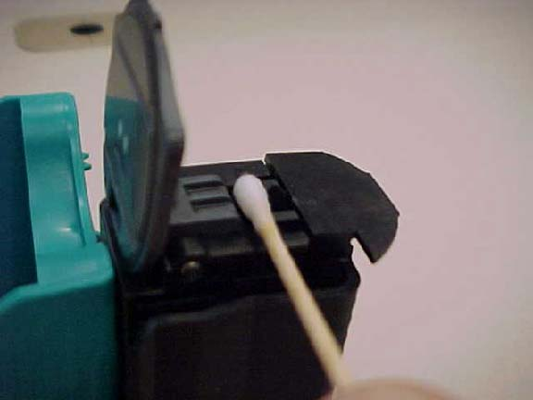
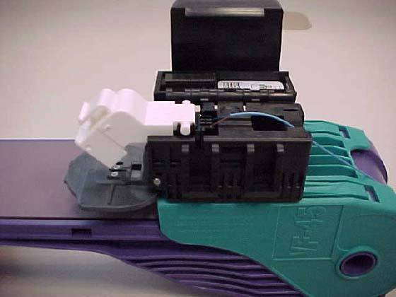

Vložte do ní držák vláken a nasuňte na něj obal. Vytáhněte obal, k němuž je připevněn držák vláken, z montážní hlavice. Vezměte základ zásuvky, nasaďte ji na obal a zaklapněte. Posouvejte pryžovou ochranu po kabelu tak, dokud ji neumístíte na držák vláken. Otevřete dvířka obalu pomocí dřevěného konce čistící tyčinky a ujistěte se, zda leží vlákna ve V-drážce.

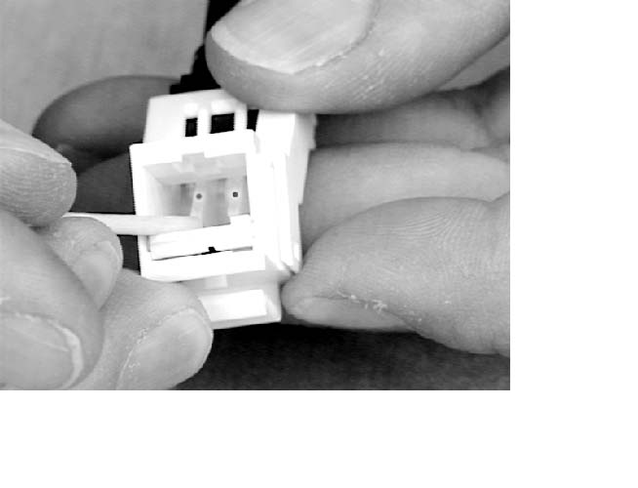

Nakonec musíte provést nezbytné čištění. Nejprve vyčistěte roztokem zásuvku a poté vezměte umělohmotnou součást připevněnou na láhvi roztoku a nasaďte ji na kovový konec hadičky láhve. Potom do ní zasuňte zástrčku a zmáčkněte jednou píst láhve. Nakonec zasuňte zástrčku opět do zásuvky.

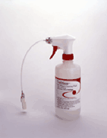

Po provedení uvedené montáže následuje měření jednotlivých vláken v obou směrech a ve dvou rozsazích. První měření provedeme v rozsahu 850nm a druhé v rozsahu 1310nm. Naměřené hodnoty zapíšeme do měřícího protokolu.

